Результаты переводных экзаменов в 2012 – 2013 учебном году
Обучающиеся 2 – 7-х классов в рамках промежуточной аттестации писали диктант по русскому языку, контрольные работы по математике.
Результаты промежуточной аттестации показывают, что обучающиеся 2 – 7-х классов справились с итоговыми работами за исключением 2-х обучающихся из 2 класса. Процент качества в начальной школе достаточно высокий, но несколько ниже, чем в 2011-2012 учебном году, и по сравнению с предыдущим учебным годом составляет:
Класс | Русский язык |  | Математика
Класс | 2011-2012уч.г. | 2012-2013уч.г. | 2011-2012уч.г. | 2012-2013уч.г.
2 |  | 60% |  | 60%
3 | 71,4% | 55% | 76,2% | 75%
4-а | 66,7% | 58,8% | 66,7% | 58,8%
4-б | 81,3% | 81,3% | 75% | 81,3%
Итого: | 73,1% | 63,8% | 72,6% | 68,8%

Русский язык
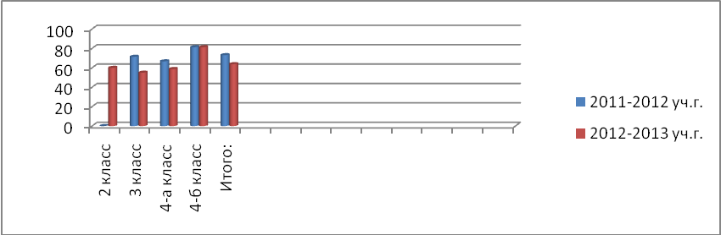
Математика
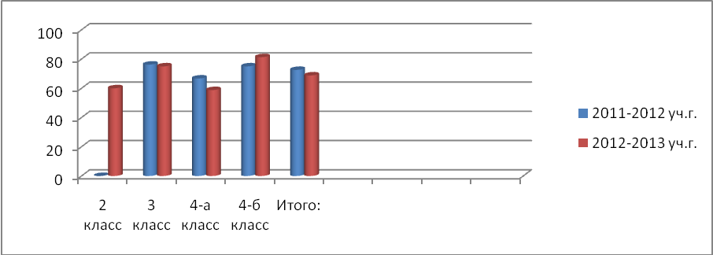

Процент качества выполненных работ высокий. Стабильно высокое качество по русскому языку в 4-б классе (81,3%) с повышением на 6,3% и по математике (учитель Теплова С.Д.), в 3 и 4-а классах – снижение качества итоговых работ:
в 3 классе (учитель Травина Н.И.) по русскому языку – на 16,4%, по математике – на 1,2%;
в 4-а классе (учитель Басова Г.А.) и по русскому языку – на 7,9%, и по математике – на 7,9%.
Качество выполнения итоговых работ в 5 – 7 классах ниже, чем в начальной школе, и составляет:
Класс | Русский язык |  | Математика
Класс | 2011-2012уч.г. | 2012-2013 уч.г. | 2011-2012уч.г. | 2012-2013 уч.г.
5 | 75% | 66,7% | 66,7% | 58,3%
6-а | 47,1% | 35,3% | 41,2% | 38,9%
6-б | 46,7% | 40% | 46,7% | 26,7%
7-а | 57,8% | 73,7% | 50% | 73,7%
7-б | 55,6% | 33,3% | 50% | 44,4%
Русский язык
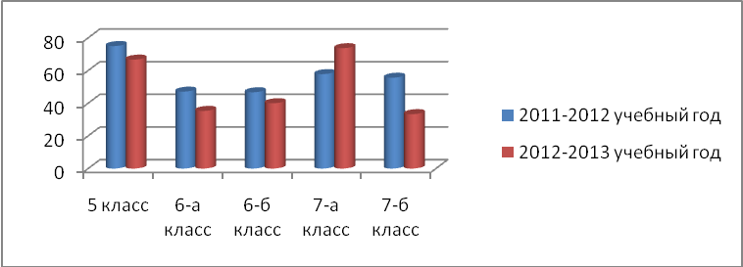
Математика
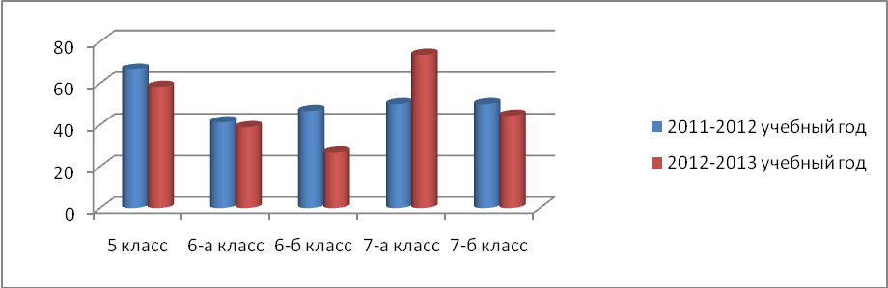
Значительное снижение наблюдается в 5-х – 7-х классах и по русскому языку, и по математике: с 75% до 66,7% по русскому языку, с 66,7% до 58,3% по математике - в 5-а классе, с 47,1% до 35,3% по русскому языку, с 41,2% до 38,9% по математике - в 6-а классе, с 46,7% до 40% по русскому языку, с 46,7% до 26,7% по математике - в 6-б классе, с 55,6% до 33,3% по русскому языку, с 50% до 44,4% по математике - в 7-б классе.
Ощутимое повышение качества выполнения итоговых работ наблюдается в 7-а классе: с 57,8% до 73,3% по русскому языку, с 50% до 73,3% по математике.
Итоги переводных экзаменов в 8-а классе в целом хорошие, но качество выполнения итоговых работ и по русскому языку, и по математике невысокое и составляет:
Класс | Русский язык |  | Математика
Класс | 2011-2012уч.г. | 2012-2013уч.г. | 2011-2012уч.г. | 2012-2013уч.г.
8-а | 66,7% | 47,1 | 37,5% | 37,5

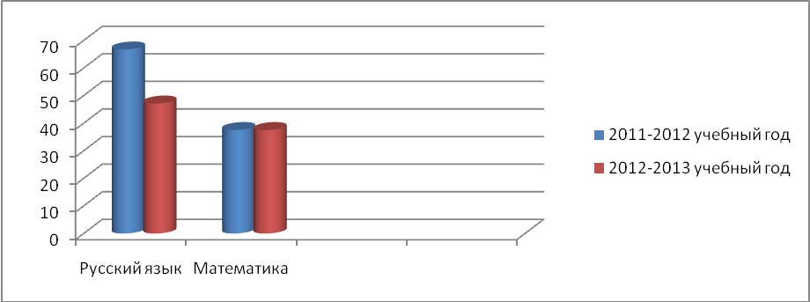
Экзамены по выбору обучающиеся 8-а класса сдали хорошо:
100% качества знаний по химии, географии, биологии, литературе; 75% качества по ОБЖ, 60 % - по обществознанию и лишь по экологии две ученицы сдали на оценку «3» (0% качества).
Результаты экзаменов в 10 классе :
- русский язык в формате ЕГЭ – качество 86,7%,
- математика в формате ЕГЭ – качество 80%,
- экзамены по выбору – 100% качества по физике, истории России, биологии, МХК, литературе; по обществознанию – 66,7%.

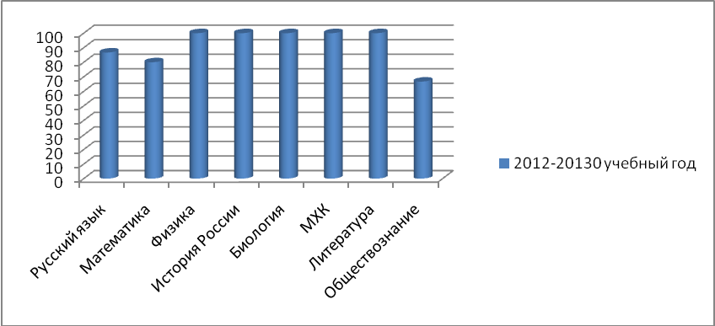
В школе обучается 25 учащихся по программе специальной коррекционной школы VIII вида, 5 человек из них обучаются на дому, эти дети в полном объеме освоили программы специальной коррекционной школы VIII вида и по положению «О системе оценок, формам, порядке и периодичности промежуточной аттестации» были освобождены от итоговых контрольных работ.
Выводы:
- Учащиеся школы в полном объеме усвоили общеобразовательные и спецкоррекционные программы VII и VIII вида (успеваемость 100%).
- Итоговые контрольные работы и переводные экзамены имеют удовлетворительный и высокий результат.
- Обучающиеся 8-х и 10 классов сделали осознанный выбор предметов.
- Учителя школы на достаточно высоком (Шебалова О.В., Пахутина Г.М., Пахутин Е.Ю., Шашунькина Н.Н., Борисова Н.Е., Грехова Л.И. – по физике, Раштанова Г.А., Морилова Г.В., Кашичкина А.В. и удовлетворительном уровне (Милова Н.В., Грехова Л.И. – по математике) готовят обучающихся к итоговым контрольным работам и переводным экзаменам.

